BAB III
ANALISIS DAN PERANCANGAN

Analisis

Analisa Data
Penelitian ini berfokus pada perancangan dan pengembangan sebuah sistem penjualan voucher game secara daring dengan penerapan metode antrian, yang bertujuan untuk menangani masalah kesalahan pencatatan mutasi saldo pengguna. Dalam era di mana permainan daring (game online) telah menjadi fenomena global, penyedia jasa daring menawarkan voucher game yang dapat diakses melalui platform daring. Namun, munculnya masalah dalam pencatatan mutasi saldo pengguna pada transaksi melalui sistem tersebut menjadi tantangan yang perlu diatasi.
Tujuan utama dari penelitian ini adalah merancang dan membangun sebuah platform penjualan voucher game daring yang berbasis website, serta menerapkan sistem antrian sebagai solusi untuk mengatasi permasalahan kesalahan pencatatan mutasi saldo pengguna. Dengan pendekatan ini, diharapkan pengguna dapat menghindari masalah pemotongan saldo yang tidak akurat, dan transaksi dapat dilakukan secara terstruktur dan efisien.
Glory Voucher menjadi objek penelitian selama 6 bulan, dimulai dari September 2022 hingga Februari 2023. Data dikumpulkan melalui wawancara dengan pemilik Glory Voucher untuk memahami secara mendalam proses transaksi dan kebutuhan data dalam pelaksanaan penjualan voucher game. Data ini kemudian dianalisis dengan metode deskriptif.
Hasil analisis data menunjukkan bahwa penerapan sistem antrian dalam transaksi merupakan solusi efektif untuk mengatasi permasalahan kesalahan pencatatan mutasi saldo pengguna. Dengan menerapkan sistem antrian, setiap transaksi dapat diproses secara teratur dan otomatis oleh sistem. Proses transaksi juga terintegrasi dengan Payment Gateway, yang memungkinkan validasi pembayaran otomatis dan memudahkan pengurus dalam melakukan verifikasi pembayaran.
Secara keseluruhan, penelitian ini akan menghasilkan sebuah platform penjualan voucher game daring yang menggunakan metode antrian. Platform ini diharapkan dapat memberikan kemudahan bagi pengguna dalam proses pembelian voucher game, serta membantu pengurus dalam mengelola keuangan dan mengatasi potensi kesalahan pencatatan mutasi saldo pengguna.
Dengan demikian, analisis deskriptif ini mencerminkan fokus dan tujuan dari penelitian yang telah Anda lakukan, serta memberikan gambaran yang jelas tentang proses perancangan sistem penjualan voucher game online dengan menerapkan metode antrian untuk menangani kesalahan pencatatan mutasi saldo pengguna.

Identifikasi Masalah
Berdasarkan latar belakang yang telah di ungkapkan mengenai proses penjualan voucher game yang masih dilakukan secara manual. Meskipun dengan adanya website untuk menampung data pembelian namun proses transaksi tetap harus di proses oleh admin. Dan masalah yang sangat dirasa merugikan adalah ketika transaksi sedang padat dan satu user melakukan beberapa kali pembelian dalam satu waktu pemotongan saldo oleh sistem menjadi tidak akurat.

Pemecahan Masalah
Berdasarkan permasalahan yang ada penulis akan membuatkan sebuah website yang dapat memproses segala jenis transaksi secara otomatis. Tidak hanya itu penulis juga akan membuat sistem antrian yang dapat mengatasi masalah pemotongan saldo yang tidak akurat. Pada Gambar 3.1 sampai Gambar 3.3 akan mejelaskan blok diagram proses pada aplikasi.
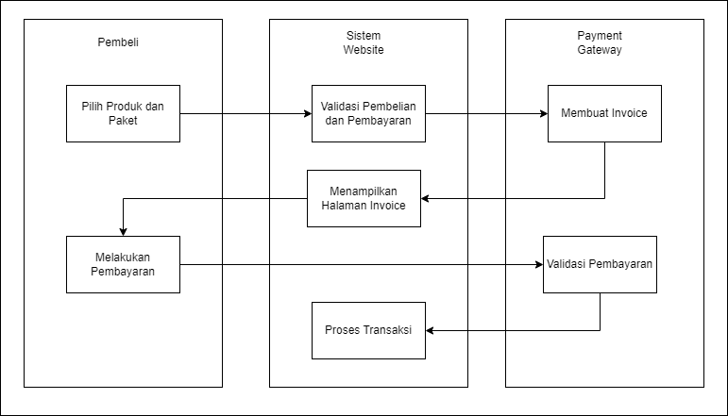
Gambar 3.1 Blok Diagram Proses Pembelian dan Pembayaran
Gambar 3.1 mengilustrasikan blok diagram yang memaparkan langkah-langkah utama dalam proses ini, yang melibatkan tiga komponen utama: Pembeli, Sistem Website, dan Payment Gateway. Pada tahap awal, proses dimulai dengan tindakan pembelian yang diinisiasi oleh Pembeli. Kemudian, Pembeli mengirimkan permintaan pembelian ke Sistem Website, platform di mana transaksi dipicu dan dikelola. Setelah menerima permintaan tersebut, Sistem Website menginisiasi proses transaksi.
Setelah menerima permintaan, Sistem Website meneruskan informasi transaksi kepada Payment Gateway, yaitu entitas yang bertugas mengelola transaksi pembayaran. Fungsi utama Payment Gateway adalah untuk melakukan validasi terhadap pembayaran yang diajukan oleh Pembeli. Tahapan validasi ini mencakup verifikasi atas metode pembayaran yang digunakan, seperti kartu kredit, e-wallet, maupun merchant seperti alfamart.Apabila pembayaran berhasil melewati proses validasi yang dilakukan oleh Payment Gateway, Sistem Website akan menerima konfirmasi pembayaran yang sah.
Konfirmasi ini memungkinkan Sistem Website untuk melanjutkan dengan tahap pemrosesan transaksi pembelian voucher game online sesuai permintaan. Pembeli. Proses ini mencakup pembaruan saldo Pembeli dan penerbitan voucher game yang sesuai dengan permintaan.

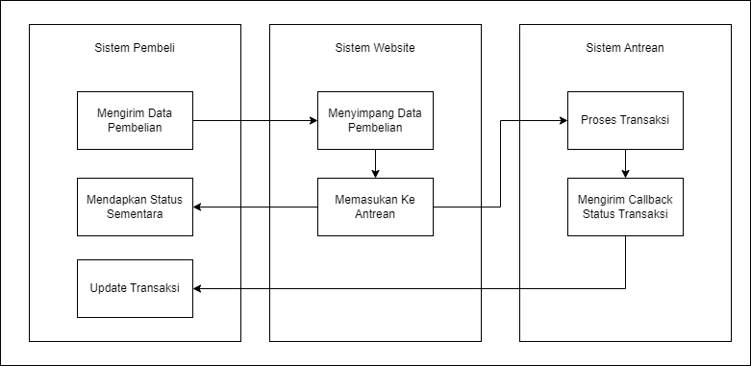
Gambar 3.2 Blok Diagram Proses Pembelian Melalui API
Gambar 3.2 menggambarkan blok diagram yang menguraikan proses pembelian melalui API dalam Sistem Penjualan Voucher Game Online. Diagram ini terdiri dari tiga komponen utama: Sistem Pembeli, Sistem Website, dan Sistem Antrian.
Langkah pertama dalam proses ini dimulai ketika Sistem Pembeli, yang merupakan bagian dari sistem yang digunakan oleh pembeli, mengirimkan data pembelian ke Sistem Website. Sistem Pembeli bertanggung jawab atas inisiasi transaksi dan pengiriman informasi pembelian ke platform Sistem Website.
Setelah menerima data pembelian dari Sistem Pembeli, Sistem Website melakukan dua tugas utama. Pertama, ia menyimpan data transaksi pembelian yang diterima. Kedua, Sistem Website meneruskan data transaksi ke Sistem Antrian. Fungsi Sistem Antrian adalah untuk mengelola proses transaksi secara berurutan. Dalam konteks ini, setiap transaksi akan ditempatkan dalam antrian sesuai dengan urutannya untuk diproses lebih lanjut.
Saat tiba giliran transaksi dalam antrian, Sistem Antrian akan memproses transaksi tersebut. Proses ini melibatkan langkah-langkah untuk memastikan bahwa transaksi dilakukan dengan benar dan sesuai dengan data yang diberikan oleh Sistem Pembeli dan Sistem Website. Setelah transaksi selesai diproses, sistem akan mengirimkan callback ke Sistem Pembeli. Callback ini berisi informasi terbaru mengenai status transaksi, memberikan pembaruan kepada Sistem Pembeli mengenai transaksi yang telah selesai.
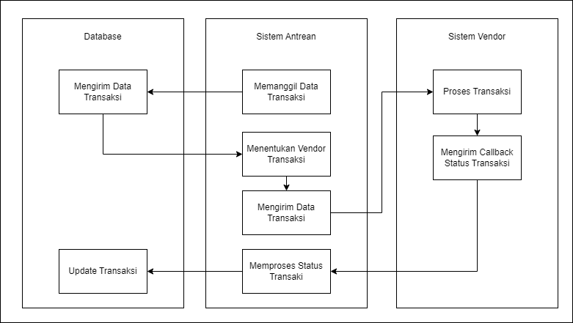
Gambar 3.3 Blok Diagram Proses Transaksi Dalam Antrian
Pada gambar 3.3, ditampilkan blok diagram yang menggambarkan proses transaksi dalam antrian. Sistem antrian yang diterapkan dalam pembuatan website ini adalah jenis FIFO (First In First Out). Dalam sistem antrian FIFO ini, setiap transaksi yang masuk akan diprioritaskan untuk diproses berdasarkan urutan kedatangan. Dengan kata lain, transaksi yang pertama kali masuk ke antrian akan diberikan prioritas untuk diproses lebih dulu sebelum transaksi-transaksi yang masuk kemudian. Meskipun pengguna tidak secara langsung terlibat dalam mekanisme antrian ini yang berlangsung di lapisan backend, penerapan FIFO memastikan bahwa transaksi-transaksi diatasi dengan adil sesuai urutan masuknya. Ini membantu meminimalkan waktu tunggu, mengoptimalkan kinerja sistem, dan menjaga keselarasan antara permintaan masuk dan penanganan transaksi. Dengan adanya sistem antrian FIFO, proses transaksi akan dilakukan secara berurutan sehingga dapat mengatasi permasalah yang ada yaitu pemoongan saldo yang tidak akurat.

Perancangan
Untuk perancangan sistem yang akan dibuat menggunakan model UML (Unified Modeling Language). Berikut merupakan diagram UML yang akan mendeskripsikan sistem yang akan dibangun:

Perancangan Sistem

Use Case
Use Case merupakan sebuah interaksi antara aktor dan sistem. Dalam sistem yang akan dibuat, use case yang dibangun sebagai berikut:
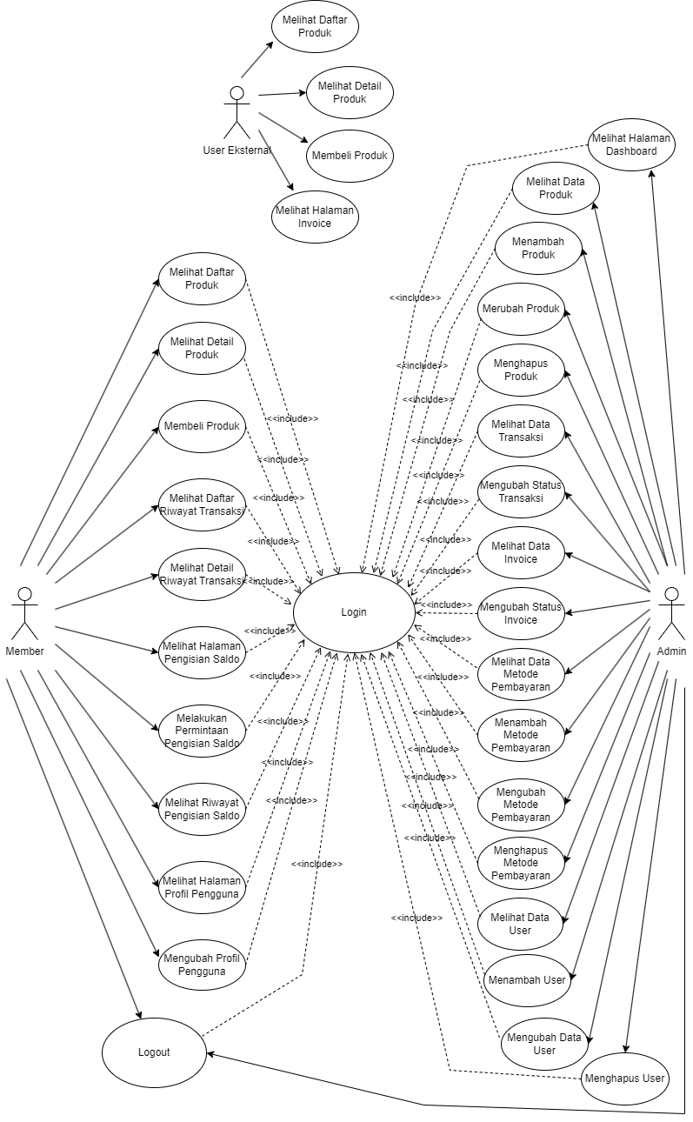
Gambar 3.4 Use Case Diagram
Sistem ini memiliki 3 aktor penting yaitu Member, Admin, dan User Eksternal. Setiap aktor memiliki peranan yang berbeda-beda yang dapat di deskripsikan sebagai berikut:
- Member
- Member dapat melakukan login ke dalam aplikasi.
- Member dapat melihat daftar produk.
- Member dapat melihat detail produk dan memilih paket.
- Member dapat melakukan pembelian produk.
- Member dapat melihat daftar riwayat transaksi.
- Member dapat melihat detail riwayat transaksi.
- Member dapat melihat halaman pengisian saldo.
- Member dapat melakukan request pengisian saldo.
- Member dapat melihat riwayat pengisian saldo.
- Member dapat melihat halaman profil pengguna.
- Member dapat mengubah profil pengguna.
- Member dapat keluar dari aplikasi.
- Admin
- Admin dapat melihat halaman dashboard.
- Admin dapat melihat daftar data produk.
- Admin dapat menambah produk yang akan dijual.
- Admin dapat mengubah produk yang telah ada.
- Admin dapat menghapus produk.
- Admin dapat melihat data transaksi.
- Admin dapat merubah status transaksi.
- Admin dapat melihat data invoice yang masuk.
- Admin dapat mengubah status invoice yang telah ada.
- Admin dapat melihat data metode pembayaran.
- Admin dapat menambah metode pembayaran.
- Admin dapat mengubah metode pembayaran yang telah ada.
- Admin dapat menghapus metode pembayaran.
- Admin dapat melihat data user yang telah terdaftar.
- Admin dapat menambahkan data user.
- Admin dapat mengubah data user yang telah terdaftar.
- Admin dapat menghapus user yang telah terdaftar.
- Admin dapat keluar dari aplikasi.
- User Eksternal
- User Eksternal dapat melihat list produk yang dijual.
- User Eksternal dapat melihat detail produk serta paket yang tersedia.
- User Eksternal dapat membeli paket dari produk yang tersedia.
- User Eksternal dapat melihat detail invoice dari pembelian yang telah dilakukan.

Activity Diagram
Activity diagram merupakan gambaran proses yang menerangkan tentang aktivitas-aktivitas pengguna yang akan diterapkan pada sistem informasi yang akan dibuat. Berikut activity diagram yang akan menggambarkan setiap kegiatan yang ada pada aplikasi yang akan dibuat:
- Activity Diagram Login Member
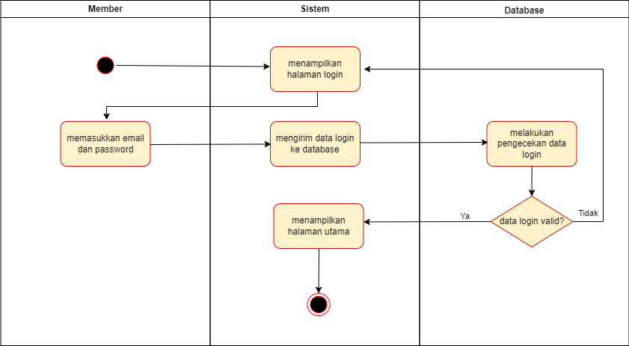
Gambar 3.5 Activity Diagram Login Member
- Activity Diagram Member Melakukan Pembelian
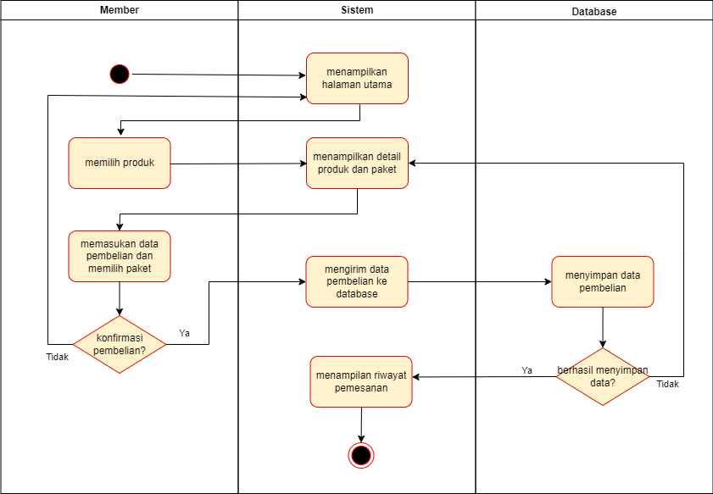
Gambar 3.6 Activity Diagram Member Melakukan Pembelian

- Activity Diagram Member Melakukan Pengisian Saldo
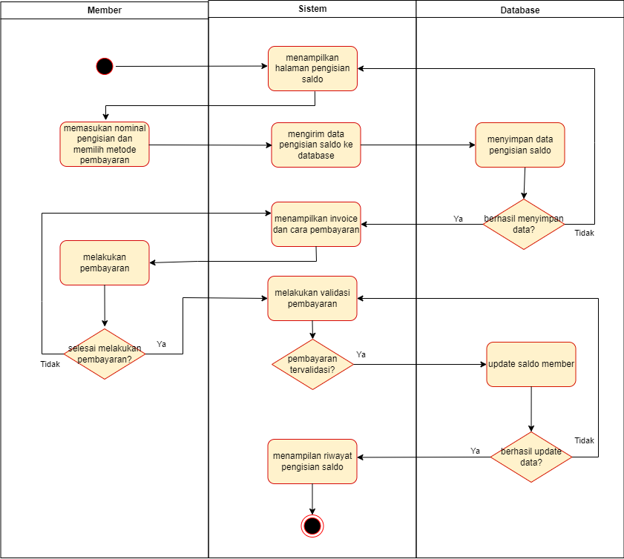
Gambar 3.7 Activity Diagram Member Melakukan Pengisian Saldo
- Activity Diagram Member Edit Profil
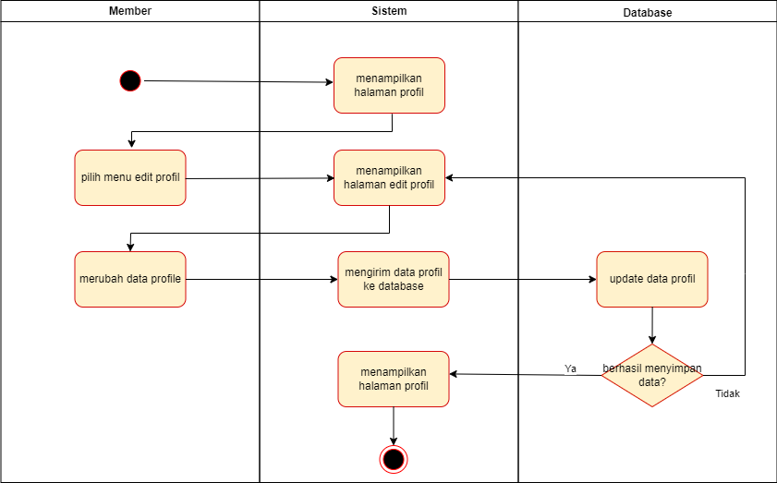
Gambar 3.8 Activity Diagram Member Edit Profil

- Activity Diagram Login Admin
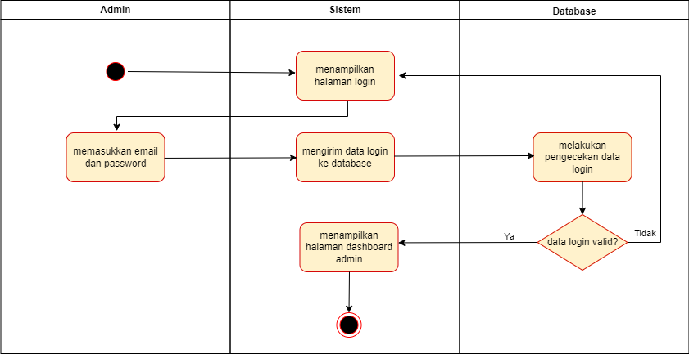
Gambar 3.9 Activity Diagram Login Admin
- Activity Diagram Admin Tambah Produk
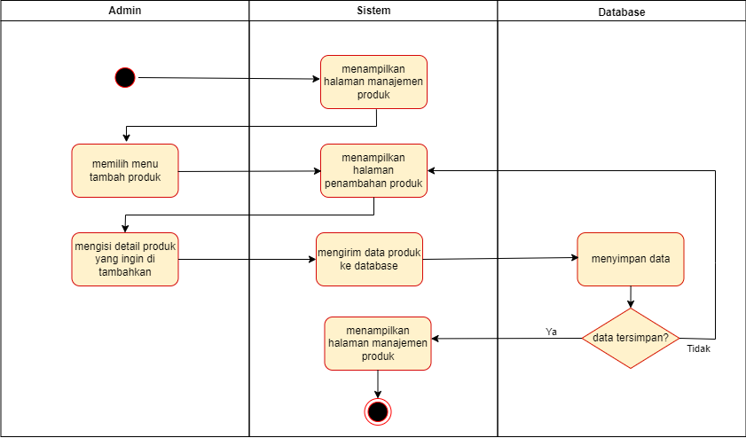
Gambar 3.10 Activity Diagram Admin Tambah Produk

- Activity Diagram Admin Edit Produk
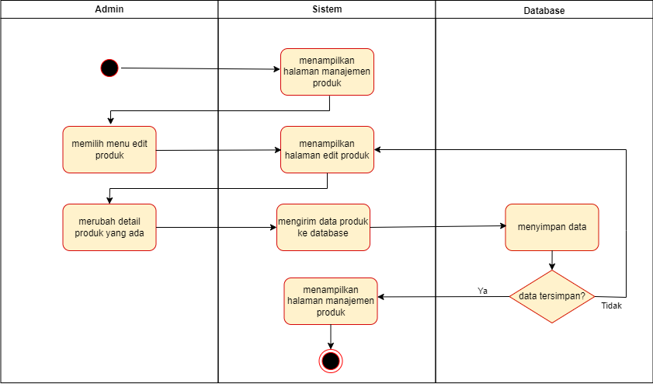
Gambar 3.11 Activity Diagram Admin Edit Produk
- Activity Diagram Admin Hapus Produk
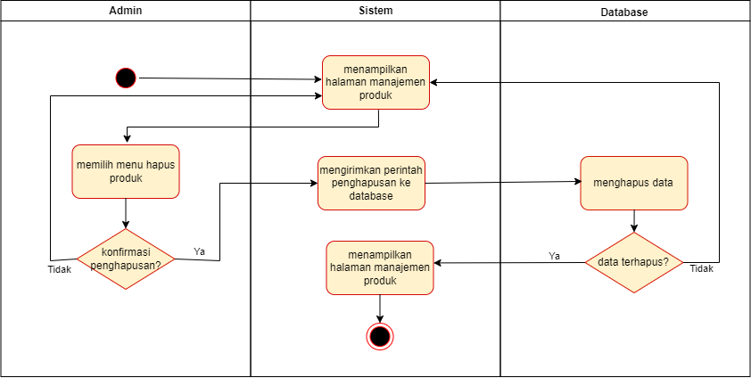
Gambar 3.12 Activity Diagram Admin Hapus Produk

- Activity Diagram Admin Ubah Status Transaksi
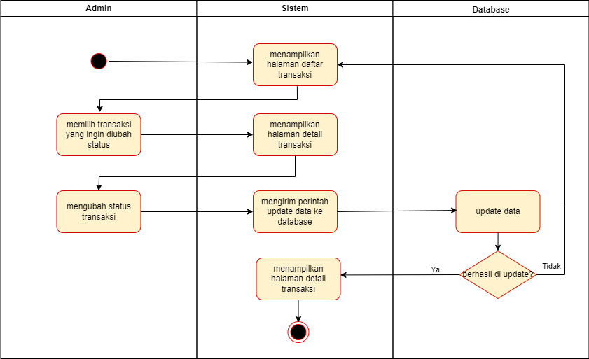
Gambar 3.13 Activity Diagram Admin Ubah Status Transaksi
- Activity Diagram Admin Ubah Status Invoice
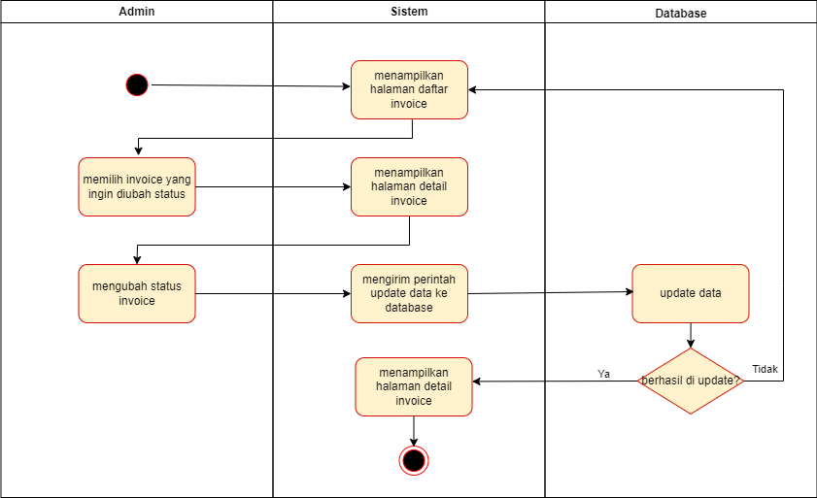
Gambar 3.14 Activity Diagram Admin Ubah Status Invoice

- Activity Diagram Admin Tambah Metode Pembayaran
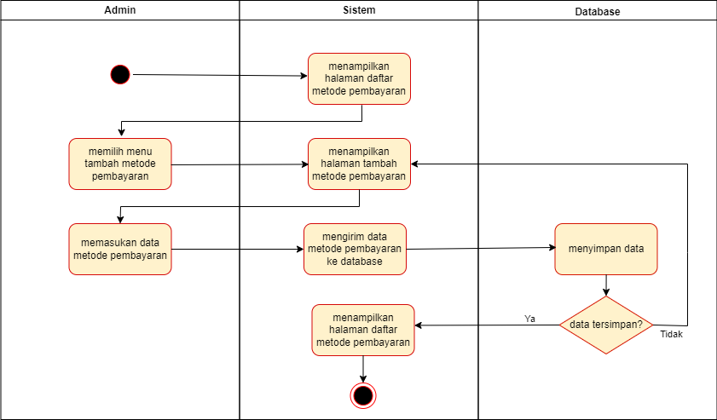
Gambar 3.15 Activity Diagram Admin Tambah Metode Pembayaran
- Activity Diagram Admin Edit Metode Pembayaran
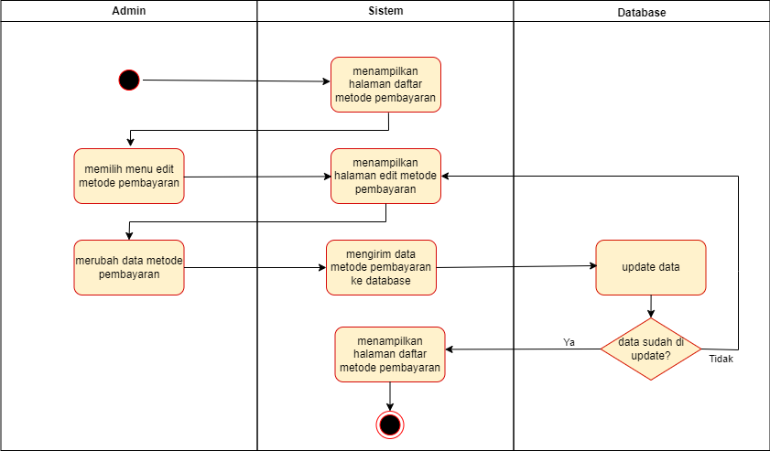
Gambar 3.16 Activity Diagram Admin Edit Metode Pembayaran

- Activity Diagram Admin Hapus Metode Pembayaran
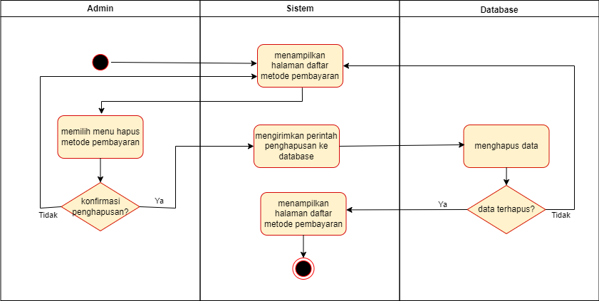
Gambar 3.17 Activity Diagram Admin Hapus Metode Pembayaran
- Activity Diagram Admin Tambah Pengguna Baru
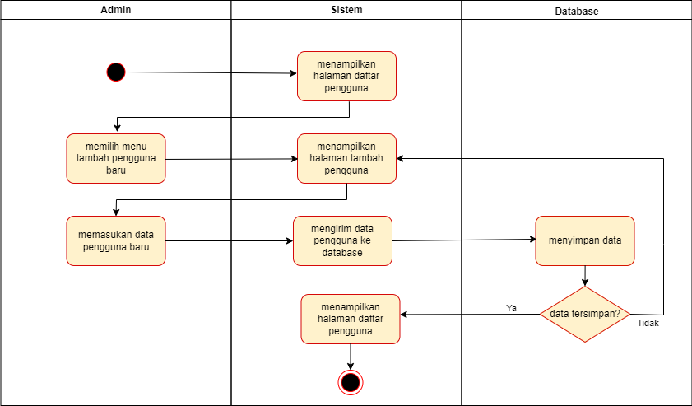
Gambar 3.18 Activity Diagram Admin Tambah Pengguna Baru

- Activity Diagram Admin Edit Data Pengguna
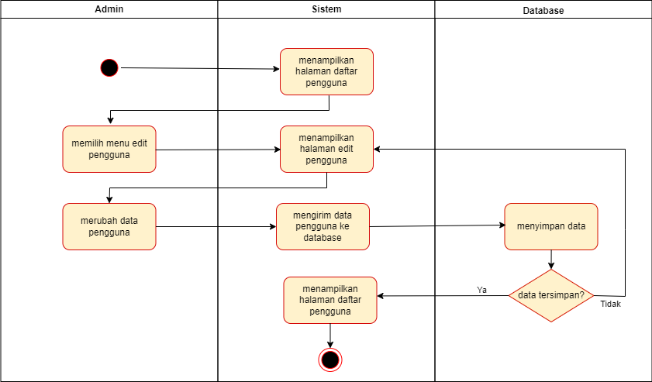
Gambar 3.19 Activity Diagram Admin Edit Data Pengguna
- Activity Diagram Admin Hapus Pengguna
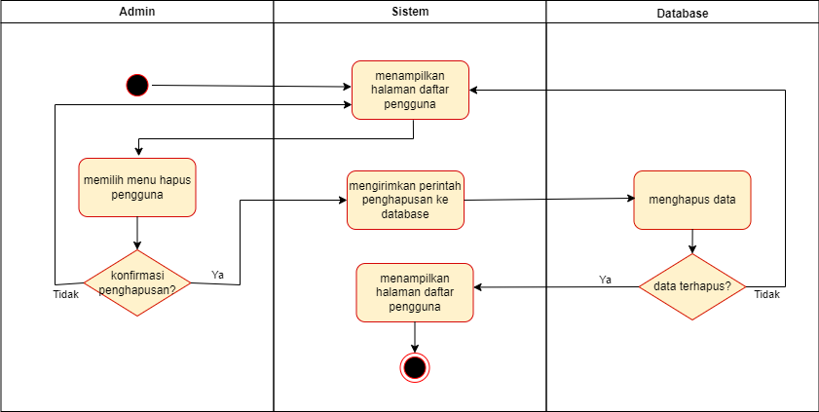
Gambar 3.20 Activity Diagram Admin Hapus Pengguna

- Activity Diagram User Eksternal Melakukan Pembelian
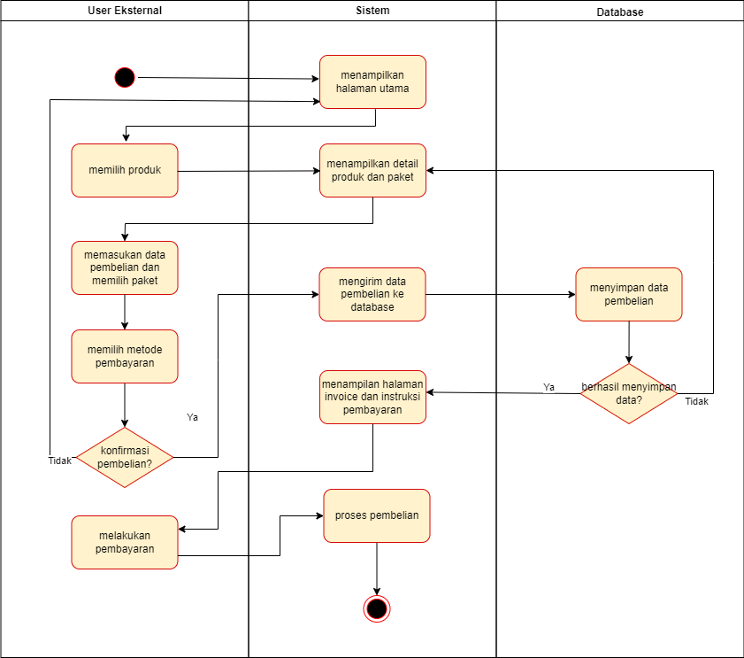
Gambar 3.21 Activity Diagram User Eksternal Melakukan Pembelian

Perancangan Data
Perancangan data terdiri dari database (basis data) yang menentukan data yang dibutuhkan. Berikut rancangan data yang akan digunakan:

Conceptual Data Model (CDM)
Conceptual Data Model (CDM) adalah model yang dibuat berdasarkan anggapan bahwa dunia nyata merupakan kumpulan obyek-obyek yang dinamakan entitas (entity) yang berhubungan (relation) dengan entitas-entitas lain.

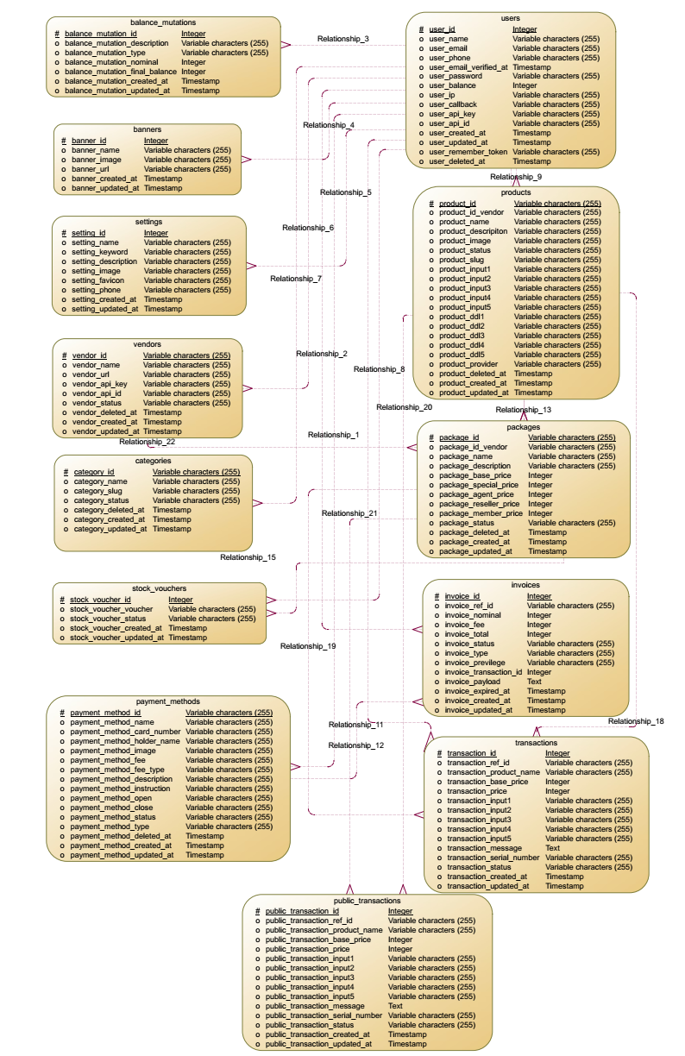
Gambar 3.22 Conceptual Data Model (CDM)

Physical Data Model (PDM)
Physical Data Model (PDM) merupakan hasil dari perancangan database secara konseptual dalam bentuk Conceptual Data Model (CDM), digunakan untuk melakukan perancangan database secara fisik menggunakan Physical Data Model. PDM merupakan model relasional dari beberapa tabel untuk menggambarkan data yang saling terelasi. Setiap tabel memiliki nama kolom yang unik serta merupakan bentuk secara fisik dari database dan dapat langsung di implementasikan sebagai database sistem. Gambar dari physical data model tersebut dapat dilihat pada gambar 3.23.
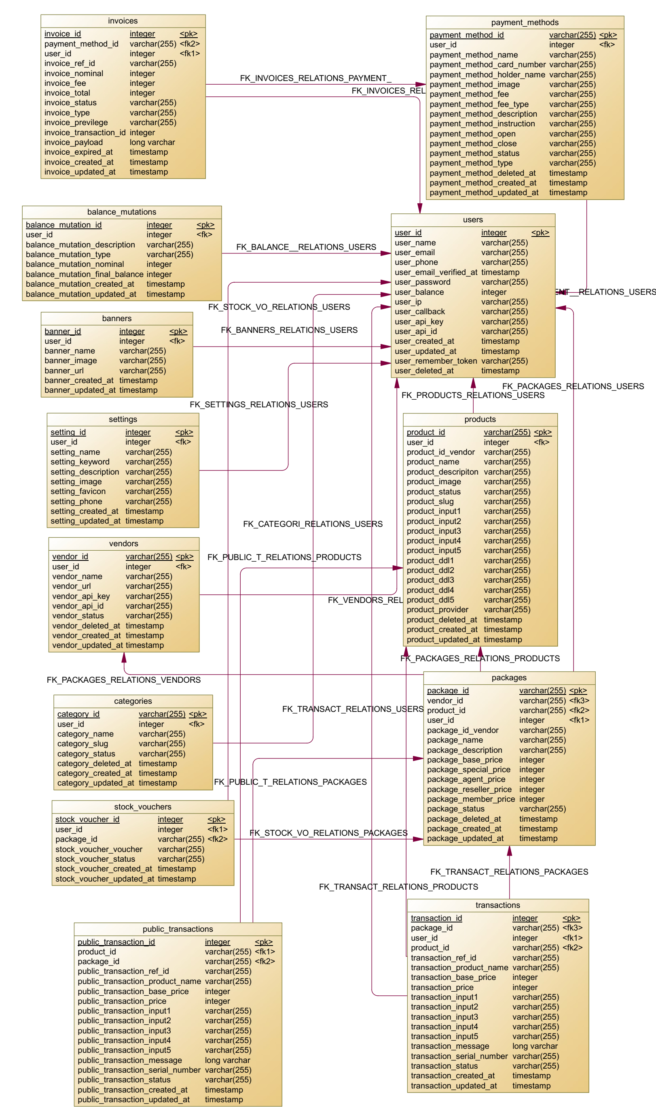
Gambar 3.23 Physical Data Model (PDM)

Struktur Tabel
Struktur tabel yang akan digunakan pada rancang bangun sistem penjualan voucher game online adalah sebagai berikut:
- Tabel Users
Tabel Users digunakan untuk menyimpan data pengguna mulai dari member, reseller, maupun admin.
Tabel 3.1 Tabel Users
Kolom | Tipe Data | Keterangan
user_id | integer | Primary Key
user_name | varchar(255) | -
user_email | varchar(255) | -
user_phone | varchar(255) | -
user_email_verified_at | long varchar | -
user_password | long varchar | -
user_balance | integer | -
user_level | varchar(255) | -
user_ip | varchar(255) | -
user_callback | varchar(255) | -
user_api_key | varchar(255) | -
user_api_id | varchar(255) | -
user_created_at | timestamp | -
user_updated_at | timestamp | -
user_deleted_at | timestamp | -

- Tabel Products
Tabel Praducts digunakan untuk menyimpan data produk yang akan ditampilkan.
Tabel 3.2 Tabel Products
Kolom | Tipe | Keterangan
product_id | varchar(255) | Primary Key
user_id | integer | Foreign Key
product_id_vendor | varchar(255) | -
product_name | varchar(255) | -
product_description | varchar(255) | -
product_image | long varchar | -
product_status | varchar(255) | -
product_slug | long varchar | -
product_input1 | varchar(255) | -
product_input2 | varchar(255) | -
product_input3 | varchar(255) | -
product_input4 | varchar(255) | -
product_input5 | varchar(255) | -
product_ddl1 | varchar(255) | -
product_ddl2 | varchar(255) | -
product_ddl3 | varchar(255) | -
product_ddl4 | varchar(255) | -
product_ddl5 | varchar(255) | -
product_provider | varchar(255) | -
product_created_at | timestamp | -
product_updated_at | timestamp | -
product_deleted_at | timestamp | -

- Tabel Packages
Tabel Packages digunakan untuk menyimpan data paket yang tersedia untuk setiap produk yang ada.

Tabel 3.3 Tabel Packages.
Kolom | Tipe | Keterangan
package_id | varchar(255) | Primary Key
user_id | integer | Foreign Key
product_id | varchar(255) | Foreign Key
vendor_id | varchar(255) | Foreign Key
package_id_vendor | varchar(255) | -
package_name | varchar(255) | -
package_description | varchar(255) | -
package_base_price | integer | -
package_spesial_price | integer | -
package_agent_price | integer | -
package_reseller_price | integer | -
package_member_price | integer | -
package_status | varchar(255) | -
package_created_at | timestamp | -
package_updated_at | timestamp | -
package_deleted_at | timestamp | -

- Tabel Payment Methods
Tabel Payment Methods digunakan untuk menyimpan data metode pembayaran.
Tabel 3.4 Tabel Payment Methods
Kolom | Tipe | Keterangan
payment_method_id | varchar(255) | Primary Key
user_id | integer | Foreign Key
payment_name | varchar(255) | -
payment_card_number | varchar(255) | -
payment_holder_name | varchar(255) | -
payment_image | long varchar | -
payment_fee | integer | -
payment_fee_type | varchar(255) | -
payment_description | varchar(255) | -
payment_instruction | long varchar | -
payment_open | time | -
payment_close | time | -
payment_status | varchar(255) | -
payment_type | varchar(255) | -
payment_created_at | timestamp | -
payment_updated_at | timestamp | -
payment_deleted_at | timestamp | -

- Tabel Invoices
Tabel Invoices digunakan untuk menyimpan data invoice pembelian dari pembeli.
Tabel 3.5 Tabel Invoices
Kolom | Tipe | Keterangan
invoice_id | integer | Primary Key
payment_method_id | varchar(255) | Foreign Key
user_id | Integer | Foreign Key
invoice_ref_id | varchar(255) | -
invoice_transaction_id | integer | -
invoice_nominal | integer | -
invoice_fee | integer | -
invoice_total | integer | -
invoice_status | varchar(255) | -
invoice_type | varchar(255) | -
invoice_previlege | varchar(255) | -
invoice_payload | long varchar | -
invoice_created_at | timestamp | -
invoice_updated_at | timestamp | -

- Tabel Transactions
Tabel Transactions digunakan untuk menyimpan data transaksi yang dilaksanakan oleh pengguna terdaftar.

Tabel 3.6 Tabel Transactions
Kolom | Tipe | Keterangan
transaction_id | integer | Primary Key
user_id | integer | Foreign Key
product_id | varchar(255) | Foreign Key
package_id | varchar(255) | Foreign Key
transaction_ref_id | varchar(255) | -
transaction_product_name | varchar(255) | -
transaction_base_price | integer | -
transaction_price | integer | -
transaction_input1 | long varchar | -
transaction_input2 | long varchar | -
transaction_input3 | long varchar | -
transaction_input4 | long varchar | -
transaction_input5 | long varchar | -
transaction_message | long varchar | -
transaction_serial_number | long varchar | -
transaction_status | varchar(255) | -
transaction_created_at | timestamp | -
transaction_updated_at | timestamp | -

- Tabel Public Transactions
Tabel Public Transactions digunakan untuk menyimpan data transaksi user eksternal atau user yang tidak terdaftar dan melakukan pembelian secara langsung tanpa login.
Tabel 3.7 Tabel Public Transactions
Kolom | Tipe | Keterangan
public_transaction_id | integer | Primary Key
product_id | varchar(255) | Foreign Key
package_id | varchar(255) | Foreign Key
public_transaction_ref_id | varchar(255) | -
public_transaction_product_name | varchar(255) | -
public_transaction_base_price | integer | -
public_transaction_price | integer | -
public_transaction_input1 | long varchar | -
public_transaction_input2 | long varchar | -
public_transaction_input3 | long varchar | -
public_transaction_input4 | long varchar | -
public_transaction_input5 | long varchar | -
public_transaction_message | long varchar | -
public_transaction_serial_number | long varchar | -
public_transaction_status | varchar(255) | -
public_transaction_created_at | timestamp | -
public_transaction_updated_at | timestamp | -

- Tabel Categories
Tabel Categories digunakan untuk menyimpan data kategori atau jenis produk.
Tabel 3.8 Tabel Categories
Kolom | Tipe | Keterangan
category_id | varchar(255) | Primary Key
user_id | integer | Foreign Key
category_name | varchar(255) | -
category_slug | varchar(255) | -
category_status | varchar(255) | -
category_created_at | timestamp | -
category_created_at | timestamp | -
category_updated_at | timestamp | -

- Tabel Vendors
Tabel Vendors adalah tabel yang digunakan untuk menyimpan data vendor atau data jalur transaksi yang ada.

Tabel 3.9 Tabel Vendors
Kolom | Tipe | Keterangan
vendor_id | varchar(255) | Primary Key
user_id | integer | Foreign Key
vendor_name | varchar(255) | -
vendor_api_key | varchar(255) | -
vendor_api_id | varchar(255) | -
vendor_status | varchar(255) | -
vendor_deleted_at | timestamp | -
vendor_created_at | timestamp | -
vendor_updated_at | timestamp | -

- Tabel Stock Vouchers
Tabel Stock Voucher digunakan untuk menyimpan data voucher game yang akan di jual.
Tabel 3.10 Tabel Stock Vouchers
Kolom | Tipe | Keterangan
stock_voucher_id | integer | Primary Key
user_id | integer | Foreign Key
package_id | integer | Foreign Key
stock_voucher_voucher | varchar(255) | -
stock_voucher_status | varchar(255) | -
stock_voucher_created_at | timestamp | -
stock_voucher_updated_at | timestamp | -

- Tabel Balance Mutations
Tabel Blance Mutations digunakan untuk menyimpan data mutasi saldo pengguna ketika melakukan pembelian maupun pengembalian saldo ketika transaksi gagal.

Tabel 3.11 Tabel Balance Mutations
Kolom | Tipe | Keterangan
balance_mutation_id | integer | Primary Key
user_id | integer | Foreign Key
balance_mutation_description | varchar(255) | -
balance_mutation_type | varchar(255) | -
balance_mutation_nominal | integer | -
balance_mutation_final_balance | integer | -
balance_mutation_created_at | timestamp | -
balance_mutation_updated_at | timestamp | -

- Tabel Banners
Tabel Banners merupakan table yang menyimpang data banner yang bertujuan untuk di tampilkan di halaman utama website.
Tabel 3.12 Tabel Banners
Kolom | Tipe | Keterangan
banner_id | integer | Primary Key
user_id | integer | Foreign Key
banner_name | varchar(255) | -
banner_url | varchar(255) | -
banner_image | varchar(255) | -
banner_created_at | timestamp | -
banner_updated_at | timestamp | -

- Tabel Settings
Tabel Settings digunakan untuk menyimpan data konfigurasi website seperti nama website, logo, dan juga deskripsi.
Tabel 3.13 Tabel Settings
Kolom | Tipe | Keterangan
setting_id | integer | Primary Key
user_id | integer | Foreign Key
setting_name | varchar(255) | -
setting_descripiton | varchar(255) | -
setting_keyword | varchar(255) | -
setting_image | varchar(255) | -
setting_favicon | varchar(255) | -
setting_phone | varchar(255) | -
setting_created_at | timestamp | -
setting_updated_at | timestamp | -

Perancangan User Interface / Mock-up aplikasi
Berikut rancangan user interface yang akan diimplementasikan terhadap program sistem penjualan voucher game ini.
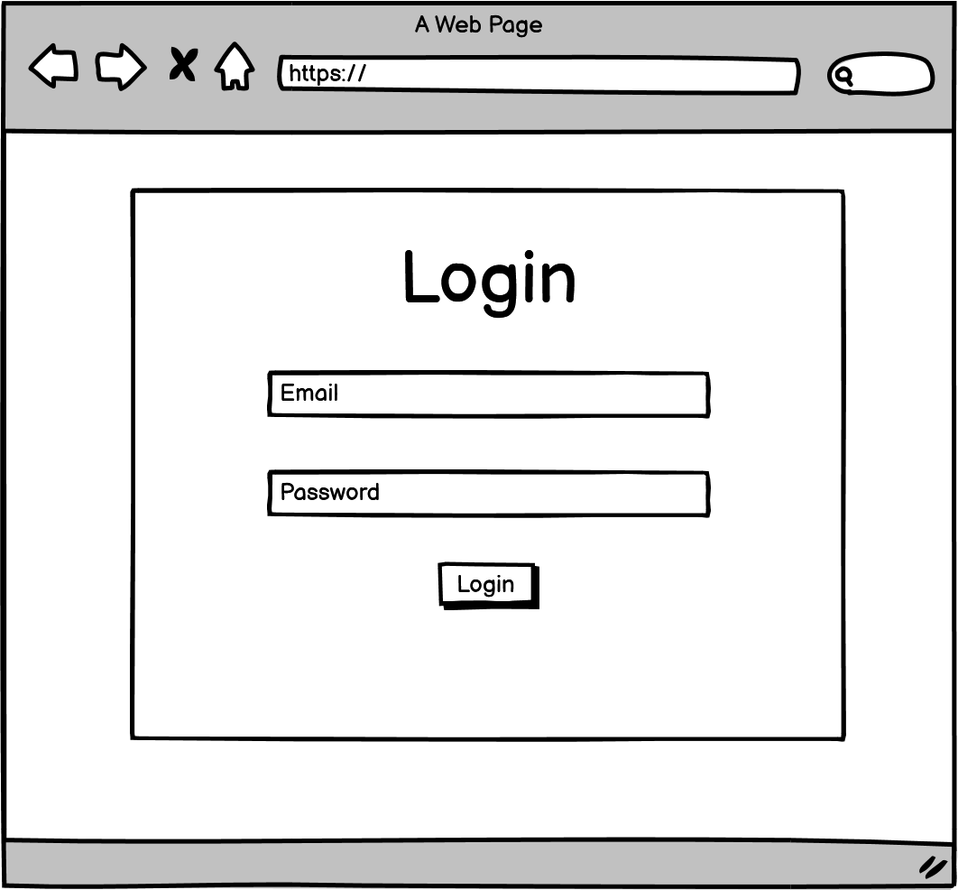
Gambar 3.24 Halaman Login

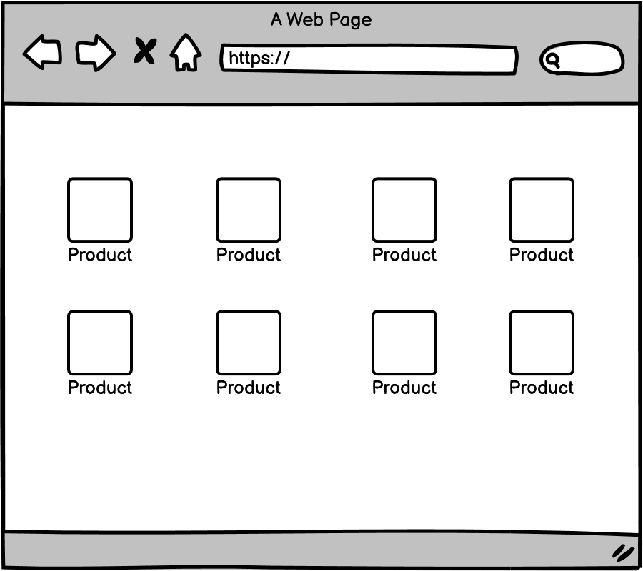
Gambar 3.25 Halaman Homepage
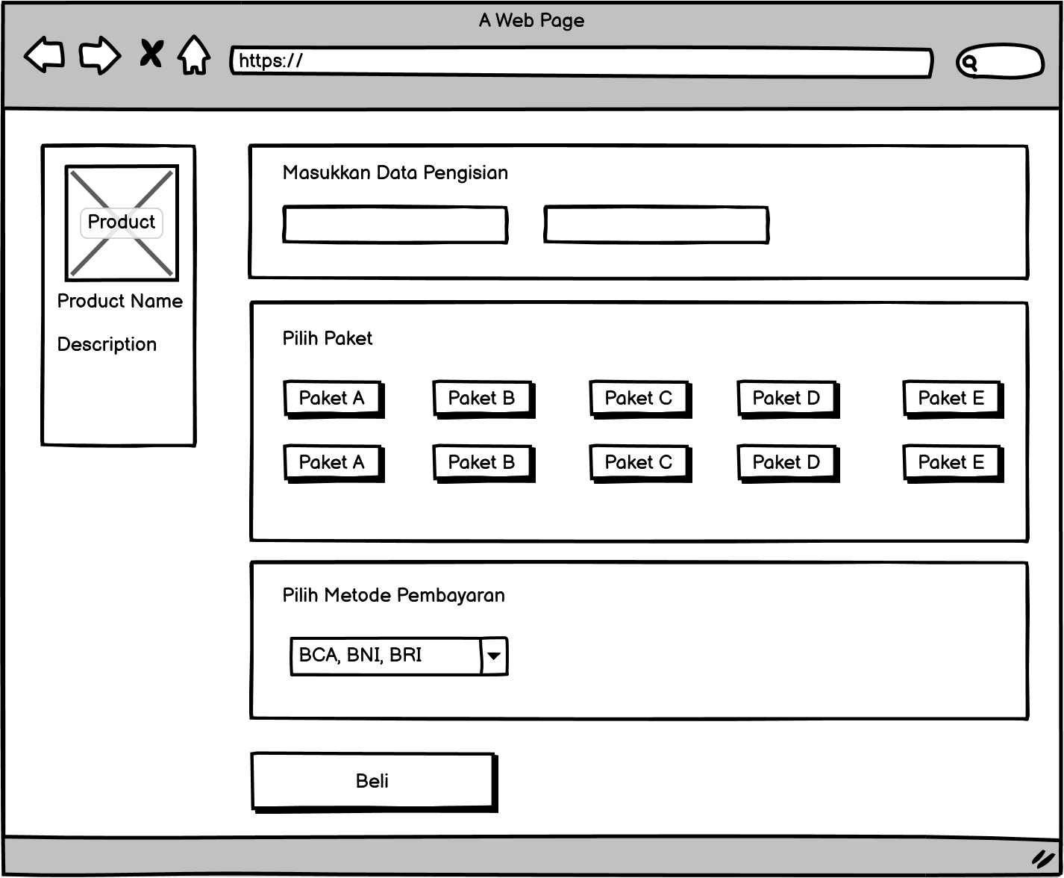
Gambar 3.26 Halaman Detail Produk
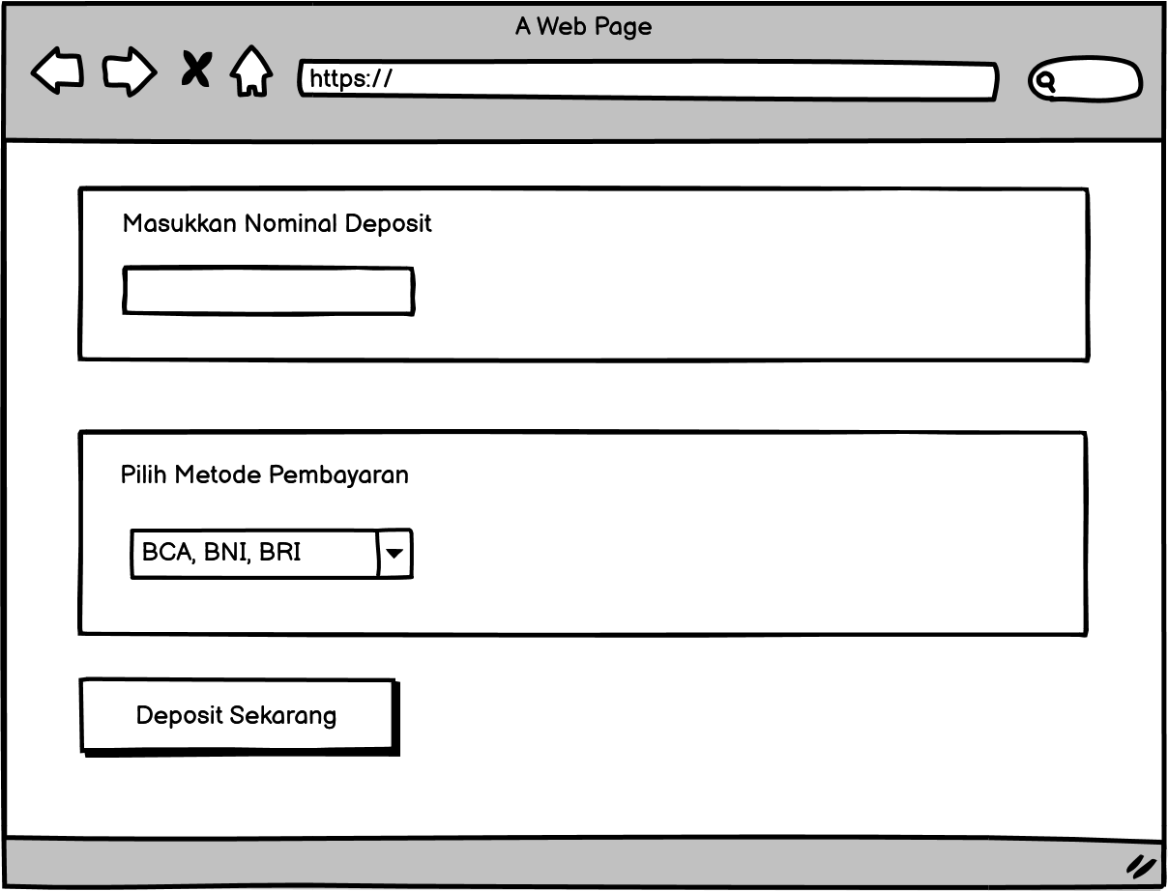
Gambar 3.27 Halaman Deposit
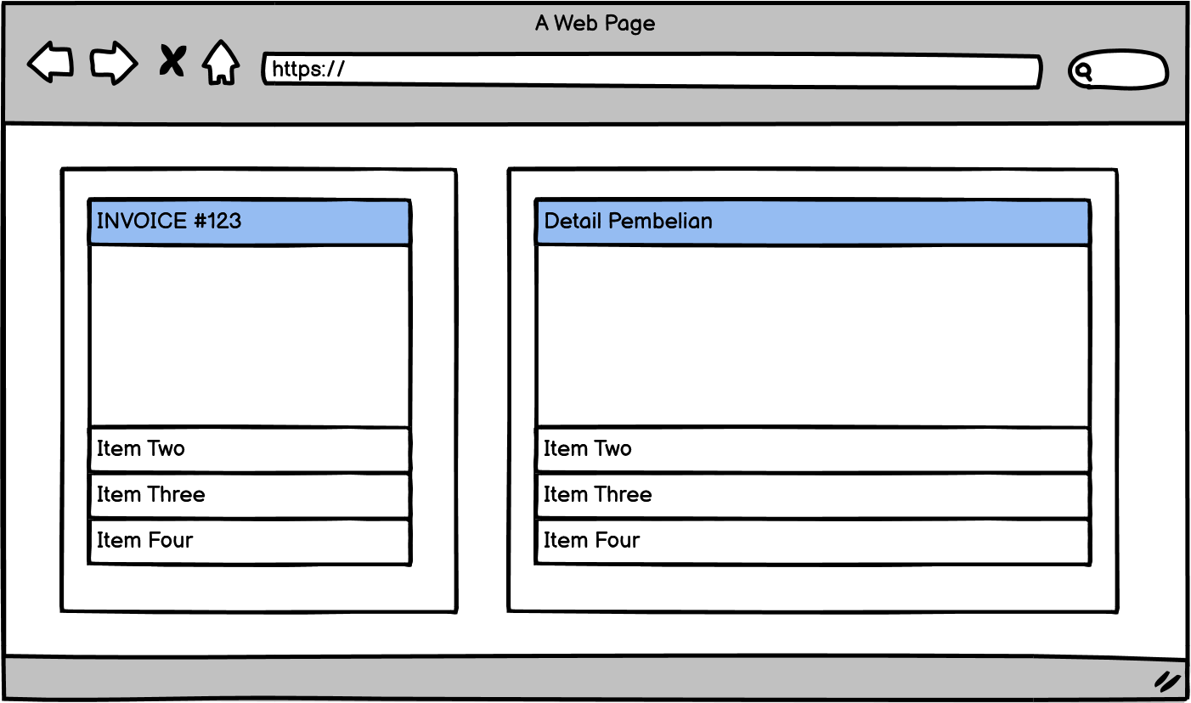
Gambar 3.28 Halaman Detail Invoice

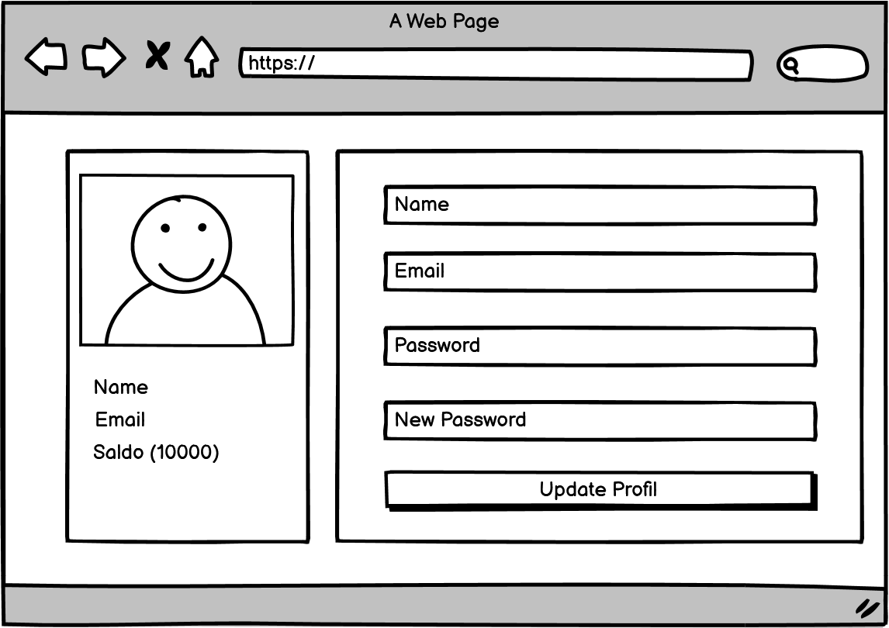
Gambar 3.29 Halaman Profile
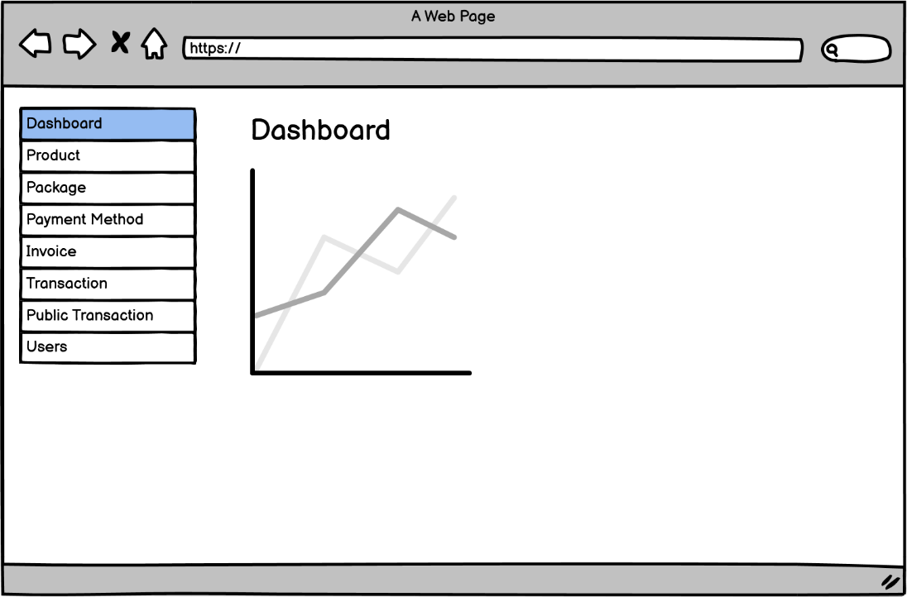
Gambar 3.30 Halaman Dashboard Admin
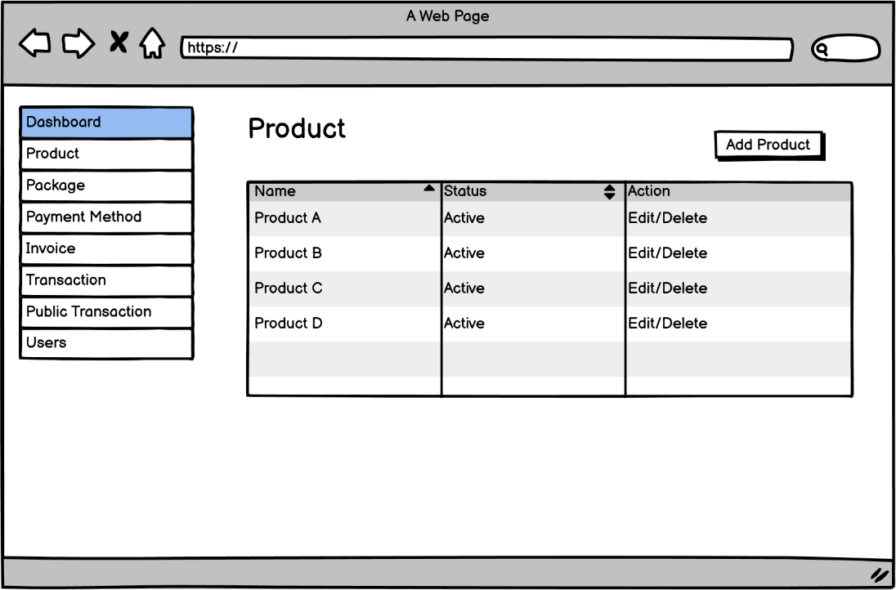
Gambar 3.31 Halaman Manajemen Produk
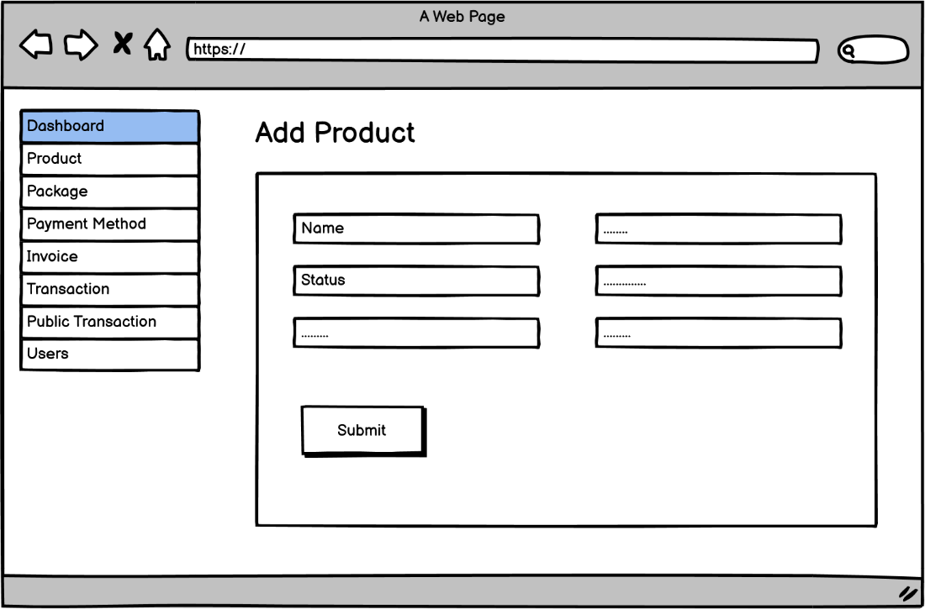
Gambar 3.32 Halaman Tambah Produk

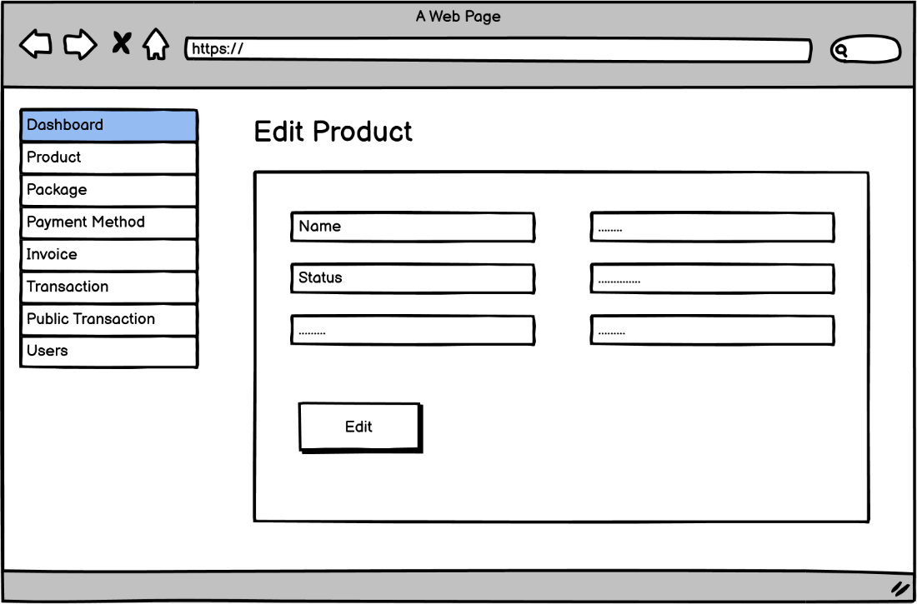
Gambar 3.33 Halaman Edit Produk
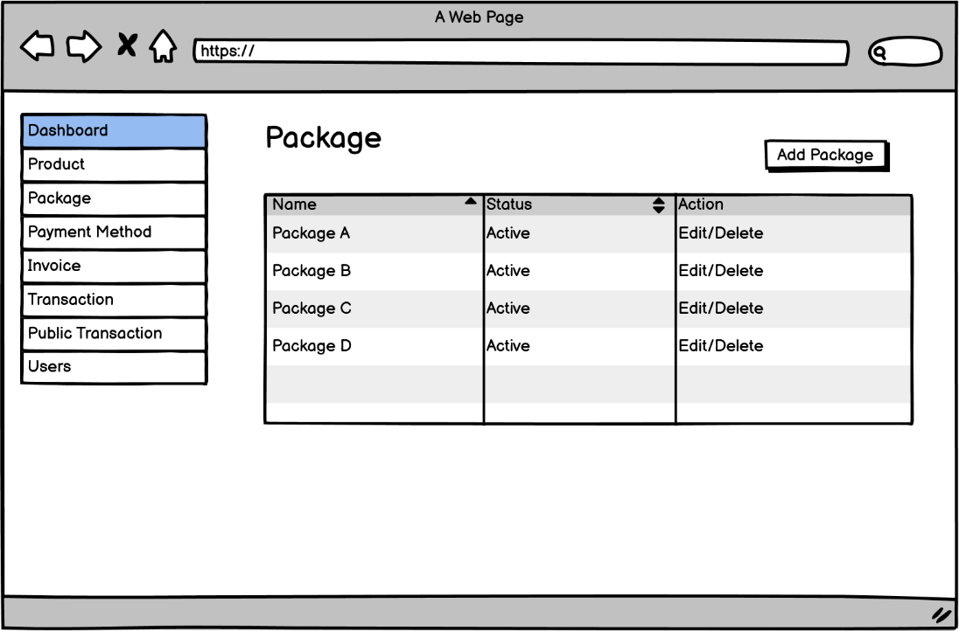
Gambar 3.34 Halaman Manajemen Paket

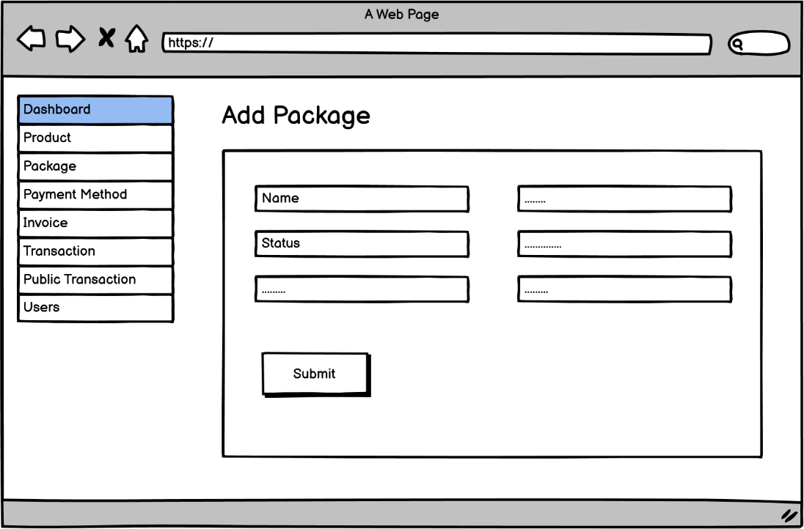
Gambar 3.35 Halaman Tambah Paket
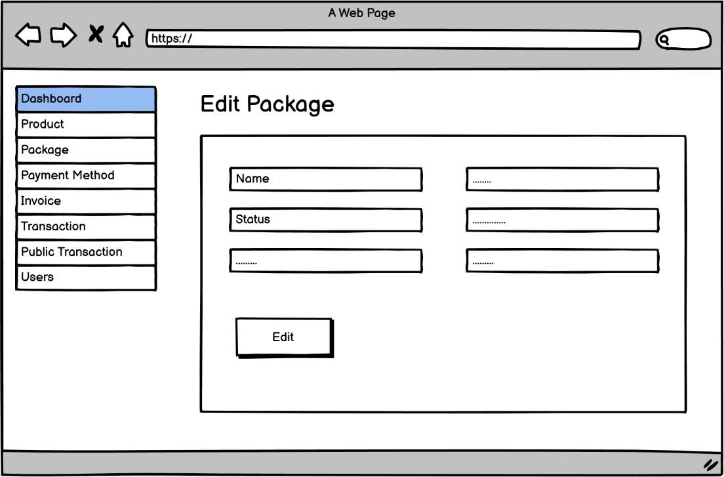
Gambar 3.36 Halaman Edit Paket

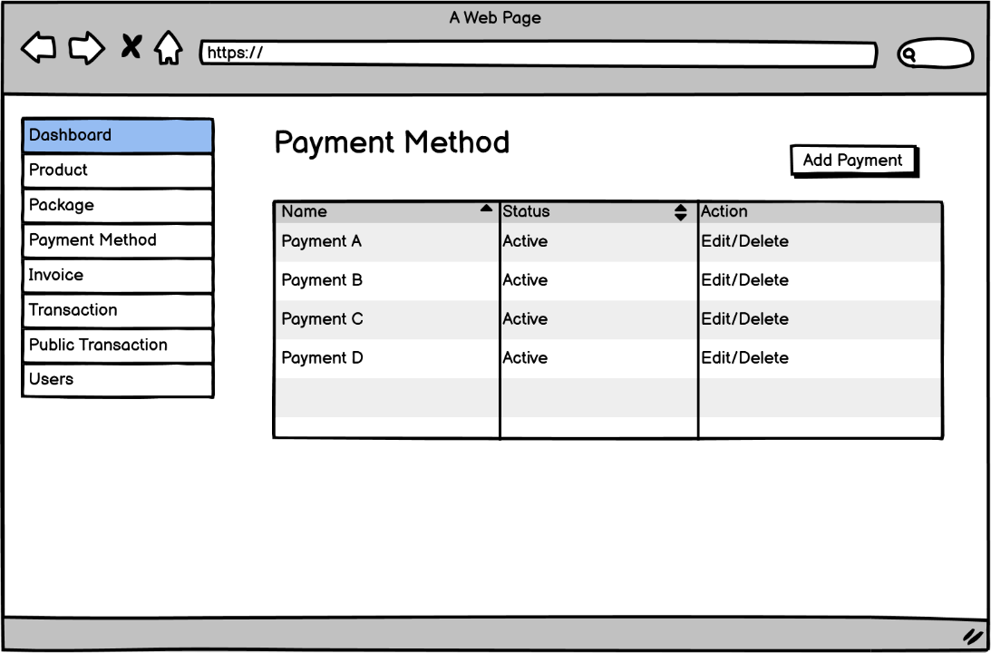
Gambar 3.37 Halaman Manajemen Metode Pembayaran
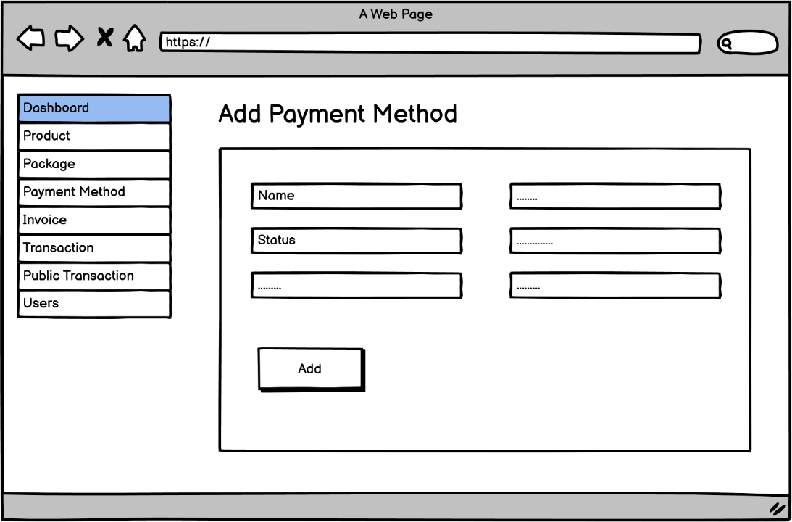
Gambar 3.38 Halaman Tambah Metode Pembayaran

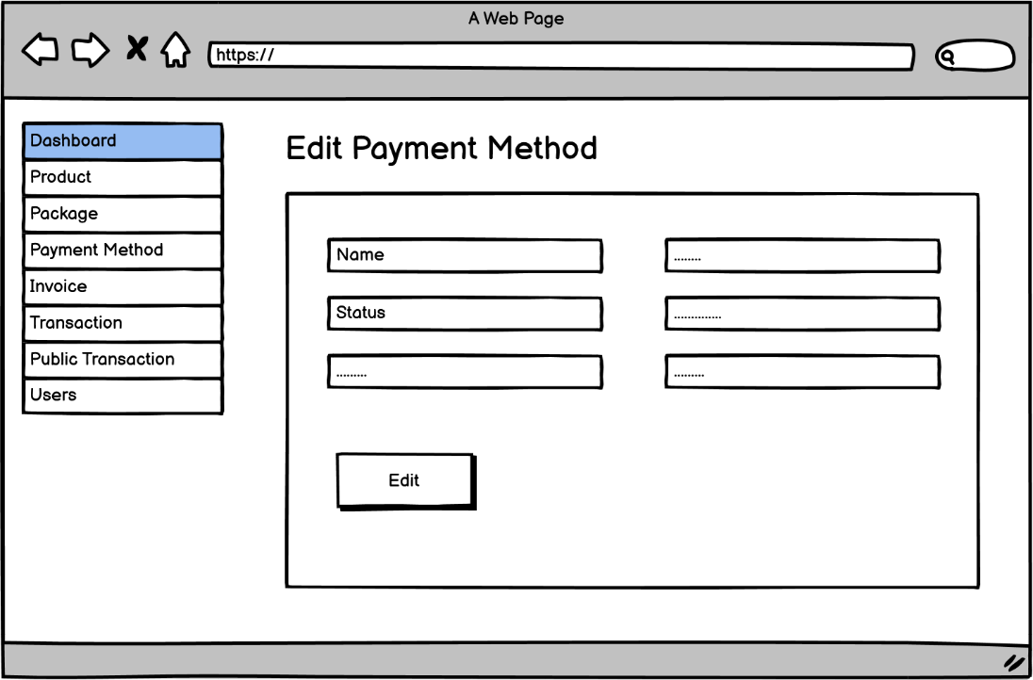
Gambar 3.39 Halaman Edit Metode Pembayaran
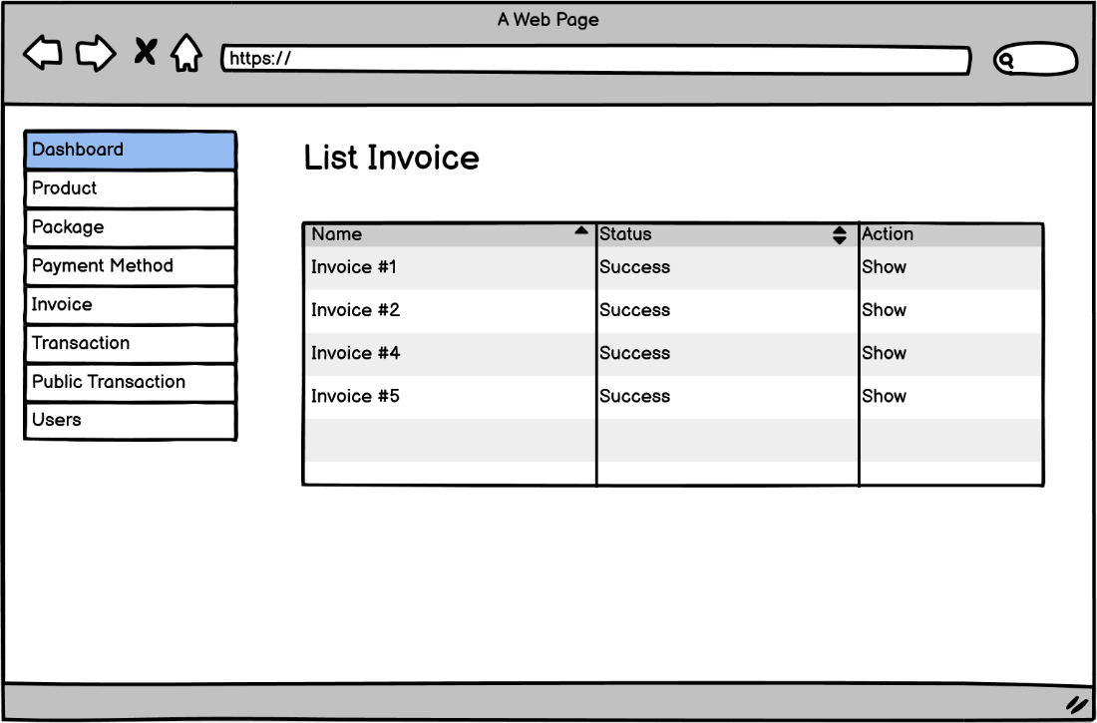
Gambar 3.40 Halaman Daftar Invoice

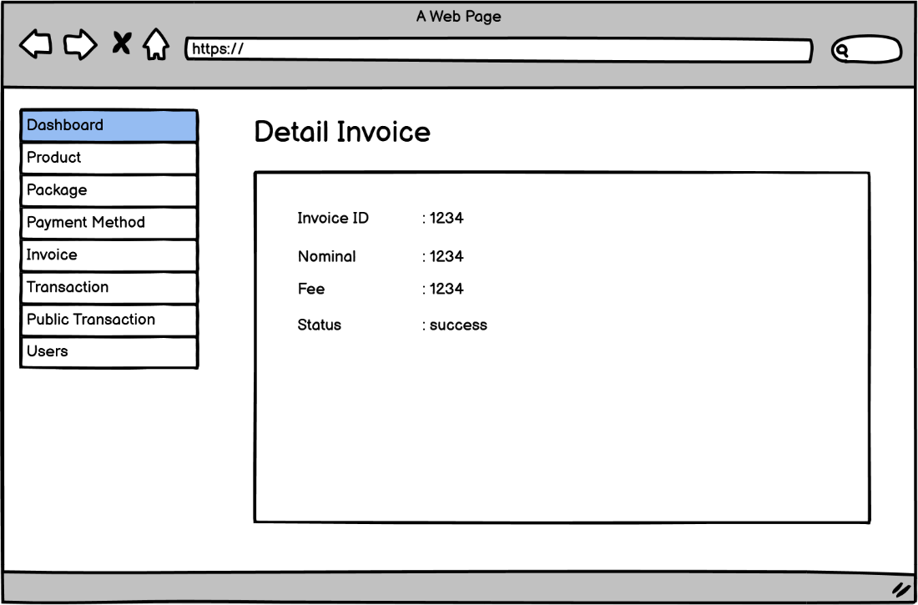
Gambar 3.41 Halaman Detail Invoice
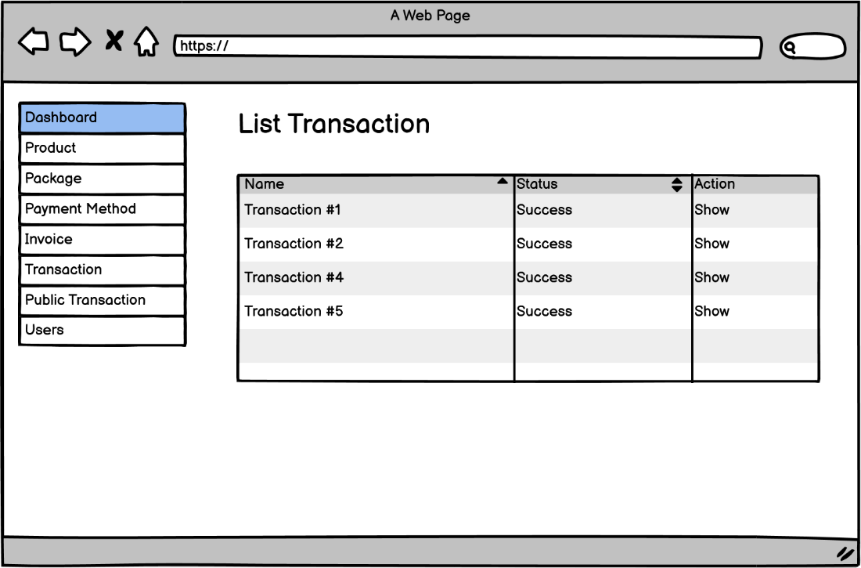
Gambar 3.42 Halaman Daftar Transaksi

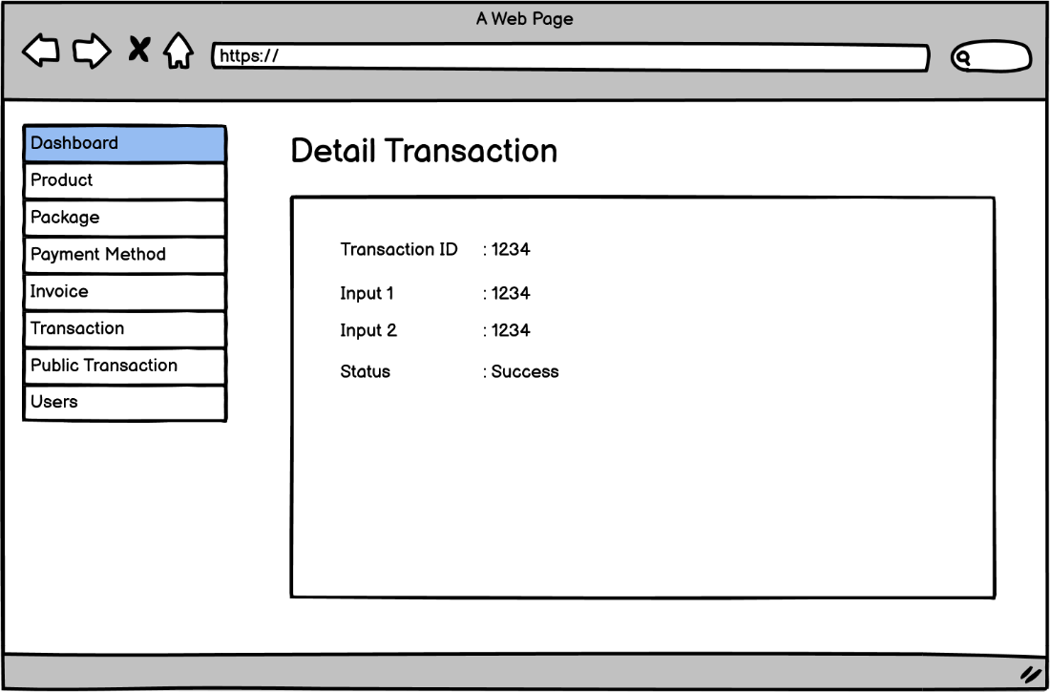
Gambar 3.43 Halaman Detail Transaksi
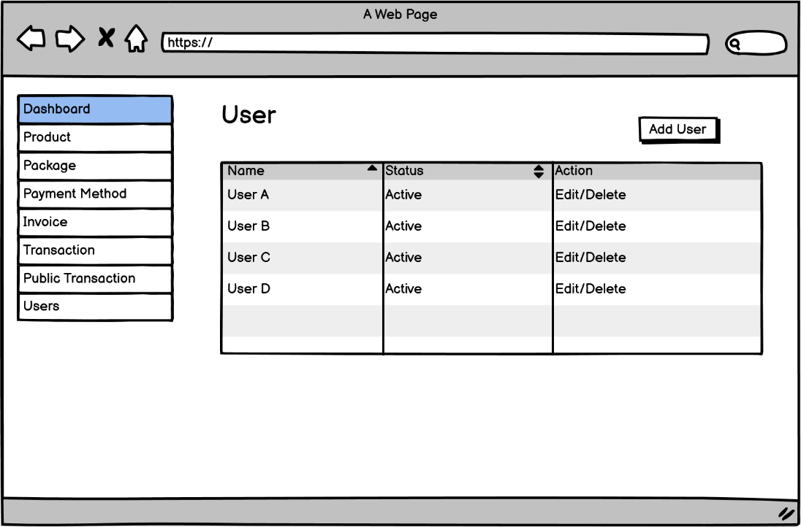
Gambar 3.44 Halaman Daftar Pengguna

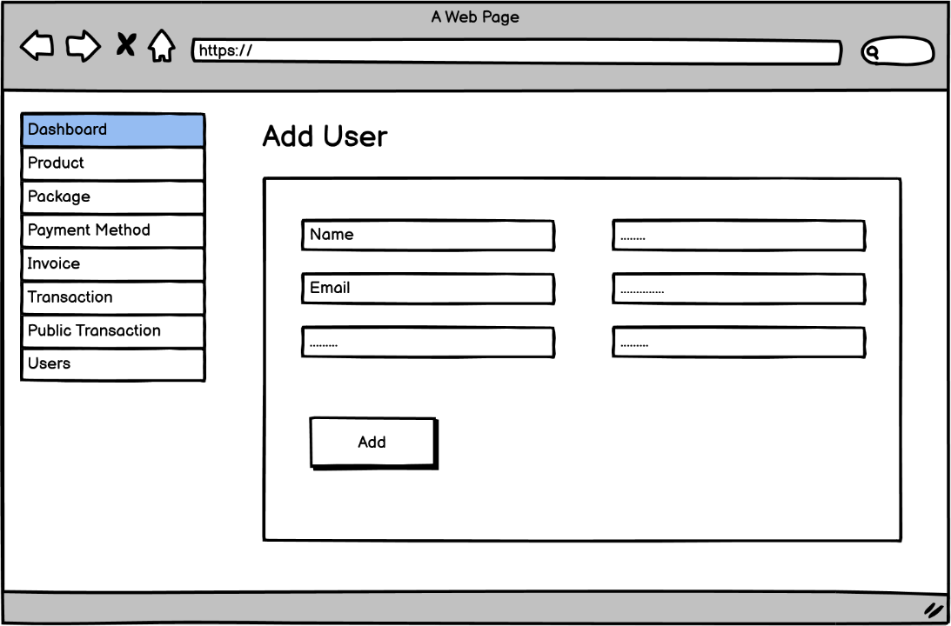
Gambar 3.45 Halaman Tambah Pengguna Baru
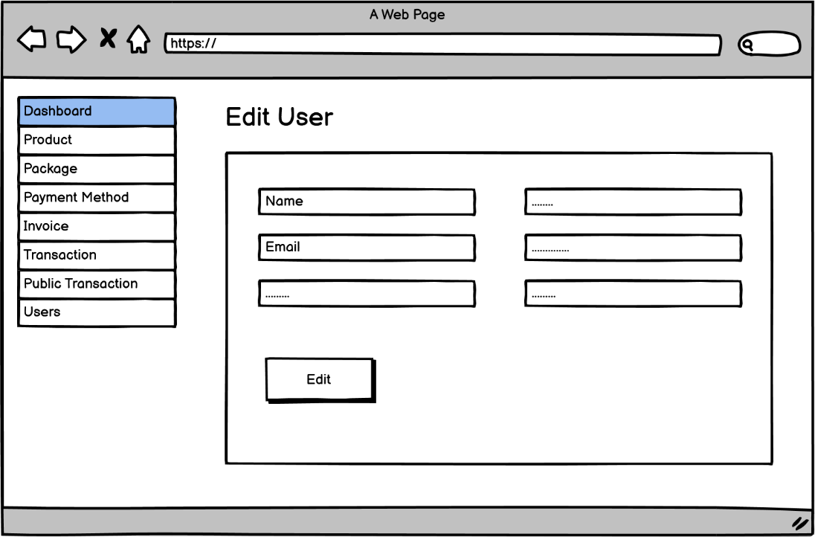
Gambar 3.46 Halaman Edit Data Pengguna

Rancangan Pengujian
Pada penelitian ini, metode pengujian yang digunakan oleh penulis untuk melakukan analisis adalah blackbox testing. Blacbox testing atau dapat disebut pengujian fungsional, merupakan metode pengujian yang dilakukan hanya untuk menganalisis hasil dari pengujian melalui data uji yang telah didapatkan tanpa harus mengetahui struktur kode dari perangkat lunak yang digunakan ataupun memiliki pengetahuan atas bagaimana melakukannya bedasarkan algoritma dari perangkat lunak tersebut.

